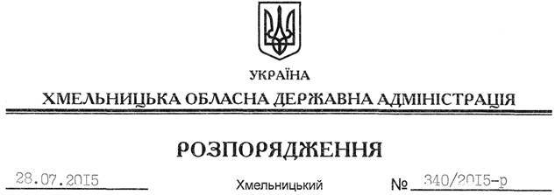

Про затвердження висновку на відповідність проектів рішень щодо добровільного об’єднання територіальних громад Конституції та законам України

На підставі статей 6, 39 Закону України “Про місцеві державні адміністрації”, відповідно до статті 7 Закону України “Про добровільне об’єднання територіальних громад”, враховуючи звернення Колибаївської сільської ради Кам’янець-Подільського району від 01 липня 2015 року № 309/02-26:
1. Затвердити висновок на відповідність Конституції та законам України проектів рішень Колибаївської та Ходоровецької сільських рад Кам’янець-Подільського району “Про добровільне об’єднання територіальних громад” щодо добровільного об’єднання територіальних громад сіл Колибаївка, Вільховець, Смотрич, Червона Чагарівка Колибаївської; Ходорівці, Княгинин, Острівчани Ходоровецької сільських рад в об’єднану Колибаївську сільську територіальну громаду з адміністративним центром у селі Колибаївка Кам’янець-Подільського району (додається).
2. Контроль за виконанням цього розпорядження залишаю за собою.

Голова адміністрації М.Загородний

